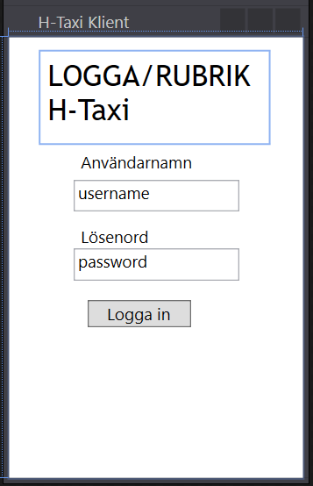
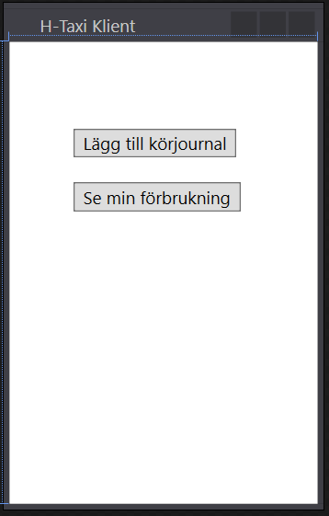
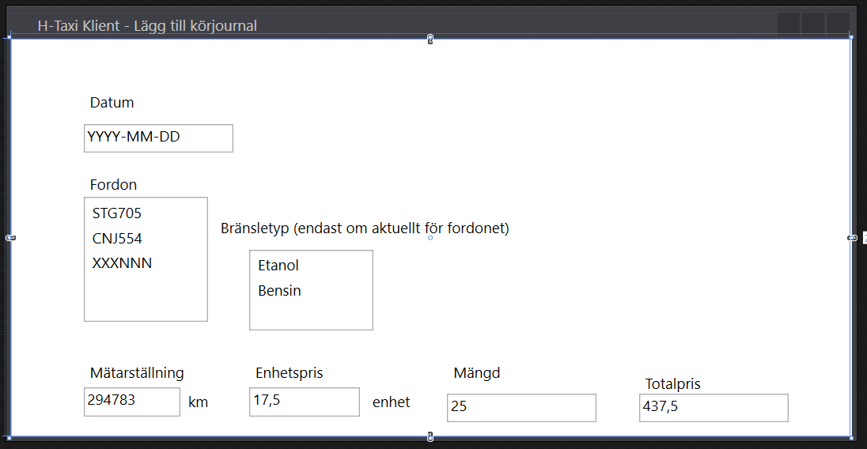
H-Taxi

Case-beskrivning
H-Taxi är ett taxibolag som har ett 50-tal taxibilar och ett hundratal anställda. De senaste åren har man expanderat sin verksamhet kraftigt och behöver nu verktyg för att kunna följa upp kostnader för verksamheten. I ett taxibolag är bilarnas kostnad den största utgiften. De senaste åren har man utbildat de anställda i Eco-driving då drivmedel är en stor andel av bilarnas kostnad. I första hand vill ledningen följa upp drivmedelskostnaden, men vill ha möjligheten att utöka systemet vid behov.
Alla chaufförer tankar upp bilen efter avslutat körpass, på så sätt är det möjligt att beräkna förbrukning inte bara per fordon utan även per chaufför.

Krav på lösningen
Lösningen ska bestå av ett webAPI som ska vara RESTful och i sin tur kommunicera med databasen. Det ska vara möjligt att använda flera olika klienter för att kommunicera med webAPI:t, ex. mobila klienter, andra system etc. Förutom webAPI:t så ska en WPF baserad klient implementeras.
WebAPI med databas ska köras i Azure. Vid inlämning ska all källkod lämnas in och en adress dit webAPI ligger för provkörning. Databasstrukturen ska redovisas som Create database SQL-script tillsammans med källkoden, eventuella värdeförråd i DBn ska också skickas med. Klienten körs lokalt och ska kunna koppla upp sig mot webAPI:t i Azure.
För att kunna garantera rättning i god tid ska projektet vara inlämnat senast klockan 15.00 den 18 december 2015. Svaren mejlas till david.jakobsson@sogeti.se

Generella kodkrav
  - All input ska valideras. T.ex. email måste vara giltig email och användarnamn får inte lämnas tomma etc.
  - Kontrollfrågor vid borttagning eller editering, t.ex. en ruta som säger ”Är du säker på att du vill ta bort användaren?”.
  - Begripliga funktions- och variabelnamn. Koden ska vara läsbar och på engelska.
  - Namnkonventioner ska följas. Till exempel att en metod i C# börjar med stor bokstav.
  - All databashantering ska ske via Entity Framework och alla anrop ska finnas i try/catch för att hantera fel.
  - Alla anrop till API:t ska finnas i try/catch för att hantera fel. Vid fel ska meningsfulla felmeddelanden visas för användaren.
  - Så lite data som möjligt ska skickas mellan klient och server, selektering av data ska i möjligaste mån göras serverside.

Lägga till ett fordon i systemet
En administratör ska kunna lägga till ett fordon i systemet. Viss fordonsdata är obligatorisk.
Data | Typ | Obligatorisk
Registreringsnummer | String (valideras att det är ett svenskt registreringsnummer) | Ja
Ursprunglig mätarställning | Int (km) | Ja
Färg | String eller enum? | Nej
Fordonstyp | Int eller enum? (minibuss, kombi, sedan, stretch limo) | Ja
Årsmodell | Int | Nej
Bränsletyp | Int eller enum? El, Bio- och Naturgas, Vätgas, Bensin, Hybrid Etanol/Bensin, Diesel, Hybrid Bensin/El | Ja
Beskrivning (Ex, märke, modell) | String | Nej

Lägga till en användare i systemet
En administratör ska kunna lägga till en användare i systemet.
Data | Typ | Obligatorisk
Användarnamn | String | Ja
Lösenord | String + salt + hash | Ja

Inrapportering/körjournal
Efter avslutat körpass så tankar chauffören full tank i fordonet. Elen i hybridfordon och elfordon behöver ej hanteras. Dock så ska flytande bränsle i ett hybridfordon räknas med.
Vid tankning ska datum, mängd, dagspris per l (etanol, bensin, diesel) eller kg (biogas, naturgas, vätgas), och vilket bränsle som tankats anges. Dessutom ska aktuell mätarställning i km anges för att kunna räkna ut bränsleåtgången under körpasset.
Data | Typ | Obligatorisk
Datum och tid | DateTime | Ja
Chaufför | Id | Ja, kopplat via inloggad användare. Ska ej behöva/kunna fyllas i av chaufför.
Registreringsnummer/Fordon | Id eller via RegNr | Ja
Bränsletyp | Endast de bränslen som är möjliga för fordonet ska gå att registrera. Om endast en bränsletyp inaktiv kontroll. | Ja
Mängd | Decimal. Enheten l/kg ska matcha bränsletypen. | Ja *
Pris/enhet | Decimal | Ja *
Totalpris | Decimal | Ja *
* Två av tre värden krävs, det tredje kan alltid räknas ut med hjälp av de två andra.

Tillägg inrapportering av Administratör
En administratör ska kunna rapportera in en tankning/körjournal i efterhand om en chaufför har missat detta. I det fallet så ska även vilken chaufför som kört krävas.
En administratör ska kunna registera övriga kostnader på ett fordon, ex. skatt.
Data | Typ | Obligatorisk
Datum och tid | DateTime | Ja
Registreringsnummer/Fordon | Id eller via RegNr | Ja
Typ av kostnad | Int eller enum? Fordonsskatt, besiktning, försäkring, reparation, däck, förbrukningsvara (ex. spolarvätska) | Ja
Kostnad | Decimal | Ja
Kommentar | String | Nej

Analys av data
Olika data ska visas beroende på om chaufför eller administratör är inloggad. KLAR

Chaufför
En chaufför ska kunna se förbrukningen samt kostnaden för drivmedel i snitt för sina körpass. Per, månad, år, tidens början, eller senaste pass. KLAR
En chaufför ska kunna se snittförbrukningen och bränslekostnaden på de fordon som denne registrerat körpass i. Per månad, år, eller tidens början. KLAR
Andra fordon och chaufförer ska vara osynliga för chauffören. KLAR

Administratör
En administratör ska kunna se snittförbrukning och bränslekostnad per fordon, en chaufför, samtliga fordon. Det ska gå att filtrera på data per månad, år eller tidens början. KLAR
Snittförbrukning och bränslekostnad för samtliga fordon av en viss typ. KLAR
En administratör ska även kunna se totalkostnad för ett fordon per år eller månad. KLAR

Användarhantering
Användare av systemet ska kunna tilldelas en roll, ex. Administratör. Rollerna chaufför och administratör ska vara implementerade. En administratör ska ha full access till systemet. En chaufför ska enbart kunna se information som denne själv har registrerat i systemet, en chaufför ska inte kunna ta bort eller modifiera befintlig information. KLAR
Användarinformationen ska sparas i systemets databas. Lösenord ska vara saltade + hashade. KLAR

Databas
Databasdesignen ska vara lämplig för att hantera de uppgifter som ska sparas. För kommunikation med databasen ska Entity Framework användas. KLAR

Säkerhet
Basic authentication ska användas. Det är inte säkert att använda basic authentication över http, men i den här kursen fokuserar vi på ett fungerande API och en klient för detta. Var medvetna om att säkerheten troligen behöver höjas från den här nivån i ett verkligt scenario.
http://www.asp.net/web-api/overview/security/basic-authentication

WebApi
WebAPI:t är kopplingen mellan klienten och databasen. WebAPI ska tillhandahålla de metoder som krävs för att klienten ska kunna utföra de uppgifter som krävs av systemet.

Klient
Klienten ska hantera alla de funktioner som beskrivits för systemet. Klienten ska vara byggd i WPF och kommunicera med databasen via WebAPI:t. Samma klient ska användas för administratörer och chaufförer, beroende på vem som är inloggad ska olika funktionalitet visas. KLAR

Nedan visas exempel på några av delfunktionerna i klienten. Designen är inte viktig, det är funktionen som kommer att bedömas. (Men det gör inget om det ser bättre ut än exemplen…)

Login
I och med att vi använder basic authentication så kommer det inte i praktiken finnas någon inloggning mot API:t, credentials skickas alltid med i varje anrop. Men för att ge en bra upplevelse för användaren av klienten bör det ändå finnas en loginsida. WebAPI:t i sin tur behöver ha en metod ”GetAccessLevel” som klienten kan anropa vid inloggning för att kunna dölja/visa funktioner baserat på om användaren är en chaufför eller administratör.

Chaufförsläge

Lägg till körjournal

Konfigurering
Konfiguration av klienten ska göras via en XML-fil/App.config. Konfigurationen ska minst innehålla adressen till webAPI:t.
Möjlighet att ändra inställningarna i config-filen ifrån klienten.

För betyget Väl godkänt

För betyget Väl godkänt ska utökade analysmöjligheter i administratörsläget implementeras

Bästa chaufför
En knapp eller vy där man kan se bästa chaufför och bästa fordon för den senaste månaden (lägst förbrukning).

Utökad analysvy
Vyn ska innehålla en lista med alla bilar. I listan ska framgå registreringsnummer, typ av fordon, körsträcka senaste månaden, och snittförbrukning senaste månaden. Listan ska vara sorterad efter lägst snittförbrukning.
Det ska gå att markera ett eller flera fordon (godtyckligt antal) i listan för djupare analys.
Vid djupare analys så ska för fordonet/fordonen följande visas:
- Snittförbrukning för fordonen tillsammans.
- Total körsträcka
- Total drivmedelskostnad
- Genomsnittlig drivmedelskostnad per km
- Om fordonen som jämförs har olika drivmedel så ska gemensam snittförbrukning inte visas, istället ska ett meddelande visas som anger att det inte är möjligt att räkna ut.
- Det ska framgå hur stor andel av körsträcka och drivmedelskostnad som varje enskilt fordon i jämförelsen bidrar med. Antingen som ett diagram eller i en tabell.

